

Duale Hochschule Baden-Württemberg

Mannheim

**Portfolio**

**Studiengang Wirtschaftsinformatik**

Studienrichtung Software Engineering

Verfasser: Nele Ecker, Lars Langhammer, Mireille Puschmann, Jan Vögeli, Philip Wagner

Gruppe: Ecker

Kurs: WWI14 SE A

Studiengangsleiter: Prof. Dr.-Ing. Jörg Baumgart

Modul: Projekt

Lehrveranstaltung: Projekt I

Dozent: Tarek Auel

Abgabedatum: 20. November 2016

**Inhaltsverzeichnis**

**Abbildungsverzeichnis** II

**1 Git Workflow** 1

**2 Pipeline** 2

**2.1 Docker** 2

**2.2 Taktstraße** 2

**2.3 Apache Kafka** 2

**2.4 Apache ActiveMQ** 3

**2.5 Consumer** 3

**2.6 Apache Spark** 3

**2.7 Datenbank** 4

**2.8 Webserver** 6

**2.9 UI** 6

**3 Änderungen zwischen Präsentations- und dem Abgabetermin** 7

**4 Anleitung für die Pipeline** 8

**Literaturverzeichnis** 9

# **Abbildungsverzeichnis**

Abbildung 1: Pipeline 2

Abbildung 2: Funktionalität von Spark Streaming 4

Abbildung 3: Entity Relationship Diagramm 5

# **1 Git Workflow**

Es wurde sich entschieden GitHub zu verwenden. Das Branching Modell für GitHub ist das Feature Branching. Für das Feature Branching sprach, dass durch dieses Modell eine Trennung der einzelnen Feature vorgenommen wird. Zudem bietet dieses Modell eine bessere Übersichtlichkeit. Fertige Komponenten sollen in den Master Branch commitet werden.

Ein weiteres Modell wäre die Aufteilung der Branches nach Gruppenmitgliedern gewesen. Hierbei kommt das Problem auf, dass Gruppenmitgliedern an den gleichen Features wie zum Beispiel den Docker oder der Datenbank gearbeitet haben.

Link zum Git-Repository: https://github.com/philipwagner1994/ProjectDHBW

# **2 Pipeline**

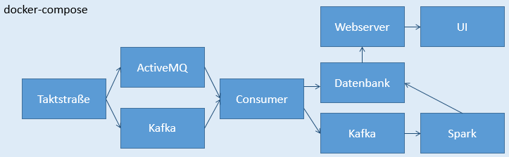

Abbildung 1: Pipeline

## **2.1 Docker**

Die Pipeline beinhaltet verschiedene Docker. Dabei handelt es sich um:

* Java; dieser Docker beinhaltet die Taktstraße
* ActiveMQ
* Kafka
* Spark
* UI
* Postgresql

## **2.2 Taktstraße**

De Taktstraße ist eine Applikation, welche die Produktionsdaten für Kafka liefert. Diese Applikation wurde von Professor Reichwald zur Verfügung gestellt.

## **2.3 Apache Kafka**

Kafka ist ein Message Broker, der asynchrone Nachrichte sendet. Diese Nachrichten stellen die Daten der Taktstraße dar. Kafka nimmt die Nachrichten auf und wartet dann bis der Consumer diese Nachrichten konsumiert. Zusätzlich überträgt Kafka Datenströme und sendet diese weiter an Spark.

## **2.4 Apache ActiveMQ**

ActiveMQ wird als weiterer Message Broker verwendet. Dieser wandelt eine synchrone Kommunikation in eine asynchrone Kommunikation um. Dadurch übernimmt ActiveMQ die Rolle eines Servers. Dieser liefert ERP-Daten. Somit werden Daten aus zwei Quellen simuliert.

## **2.5 Consumer**

Der Consumer verbindet und vereinheitlicht die Daten aus verschiedenen Quellen, da diese in verschiedenen Formaten vorliegen. Die Quellen hierbei sind Kafka, ActiveMQ und eine Datei auf dem Dateisystem. Zusätzlich sorgt der Consumer für eine Zuteilung der unterschiedlichen Datensätze zu den korrekten Produkten über eine State Maschine. Die State Maschine filtert die Daten, welche für ein Produkt wichtig sind heraus. Nach der Zuordnung schreibt der Consumer die Daten in die Datenbank und gibt die Daten zusätzlich noch an einen Server weiter.

## **2.6 Apache Spark**

Spark ist ein Framework für Cluster-Computing. Spark teilt sich in fünf Komponenten, die teilweise voneinander abhängig sind. Diese sind Spark Core, Spark SQL, Spark Streaming, MLlib (Machine Learning Library) und GraphX. Spark Core bildet die Grundlage des Spark Systems, durch die die grundlegenden Infrastruktur-Funktionalitäten bereitgestellt werden. Spark SQL ermöglicht es RDD, verteilte Datensätze in ein Data Frame zu wandeln. Auf Data Frames könne SQL Abfragen getätigt werden. Zusätzlich werden Data Frames als temporäre Tabellen gespeichert. Spark Streaming, welche auf in der Pipeline verwendet wird, ermöglicht die Verarbeitung von Datenströmen. Die Datenströme werden hierbei in einzelne Pakete zerlegt, auf denen dann Transformationen ausgeführt werden können. In dem Projekt nimmt wie in Abbildung 2 gezeigt wird, Spark Streaming den Datenstrom von Kafka auf und schreibt die daraus transformierten Daten in die Datenbank.

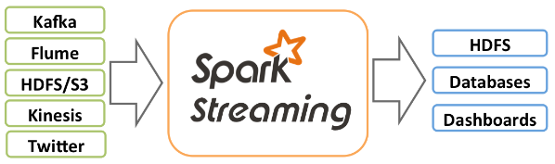

Abbildung 2: Funktionalität von Spark Streaming[1]

Eine Funktionsbibliothek stellt MLlib dar. Sie stellt Machine Learning Algorithmen für Spark-Systeme zur Verfügung.

GraphX basiert auf Spark und ist ein verteiltes Framework welches Graphen berechnet.

## **2.7 Datenbank**

Die Datenbank basiert auf PostgreSQL. Für die Verwendung von PostgreSQL sprach, dass PostgreSQL eine relationale Datenbank ist. Durch die relationale Datenbank ist eine leichte Aggregation der Daten möglich. Zusätzlich werden Datenredundanzen verhindert. Ein weiteres Argument für die relationalen Datenbank war, dass diese bereits in den Vorlesungen besprochen wurden. Analysen werden über SQL Abfragen vorgenommen. Die Datenbank enthält nur historische Daten. Livedaten werden direkt an das UI übermittelt.

In der Datenbank werden zwei Datenbanktabellen erzeugt. In der Tabelle Data liegen die Daten, die durch die ERP-Datei und mit ActiveMQ übertragen wurden. Die zweite Tabelle Properties enthält die Daten, die mit Kafka übertragen wurden. In Abbildung 3 werden die Tabellen mit den zugehörigen Attributen veranschaulicht.

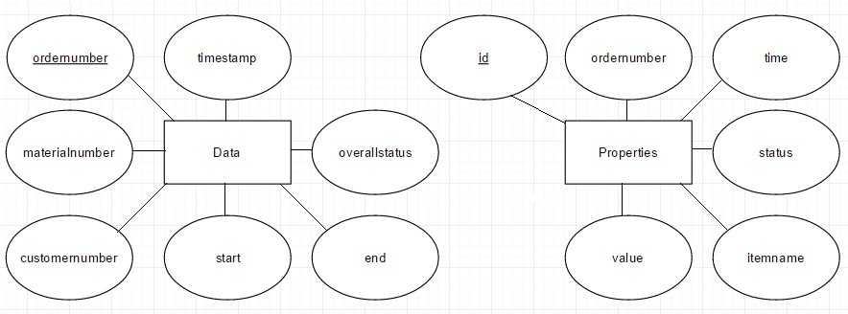

Abbildung 3: Entity Relationship Diagramm

## **2.8 Webserver**

Der Webserver, wie er in der Pipeline aufgezeigt wird teilt sich in zwei Server auf. Zu einem gibt es einen Server, der Daten von dem Consumer enthält. Dieser Server reagiert auf Liveanfragen. Ein weiter Server ist ein Server, der auf Anfragen zu historischen Daten, die sich in der Datenbank befinden, reagiert. Dazu liest er die geforderten Daten aus der Datenbank aus und teilt diese dem UI mit.

Des Weiteren wird in dem UI-Docker ein Webserver gestartet, der es ermöglicht die Webseite aufzurufen.

## **2.9 UI**

Die grafische Oberfläche basiert auf OpenUI5. Vorteile von OpenUI5 sind, dass es ein einfaches Grundgerüst besitzt und es möglich ist auf einfache Weise Anpassungen an dem UI vorzunehmen. Zusätzlich wurde die c3.js-Bibliothek eingebunden. Diese basiert auf d3.js.

Probleme die bei der Verwendung von OpenUI5 aufgetreten sind, kamen dadurch zustande, dass viele Eigenkonfigurationen vorgenommen werden mussten, was einen hohen Aufwand dargestellt hat.

Das UI zeigt zwei Arten von Daten an. In den Grafiken werden durch einen Server historische Daten an das UI mitgeteilt und angezeigt. Mithilfe des anderen Servers ist es möglich Livedaten anzuzeigen.

# **3 Änderungen zwischen Präsentations- und dem Abgabetermin**

Zwischen dem Präsentationstermin und dem Abgabetermin gab es noch einige kleine Änderungen. Dabei handelt es sich um die folgenden Punkte:

* Schleifen, die in den Graphen angezeigt wurden, werden nun nicht mehr angezeigt.
* Der Durchlauf des Werkstückes auf der Taktstraße wird angezeigt.
* Die Graphen, welche die Geschwindigkeit und die Temperatur veranschaulichen werden auf einer Seite angezeigt, sodass ein Vergleich zwischen diesen beiden Werten möglich ist.

# **4 Anleitung für die Pipeline**

Damit die Shell-Skripte ausgeführt werden können, ist es notwendig diese zuvor umzuwandeln. Dazu muss in den Ordnern: Dockerspark, Dockerkafka, Dockeractivemq und Dockerjava die entrypoint.sh jeweils mit dem Befehl **dos2unix entrypoint.sh** umgewandelt werden.

Das UI ist unter der Adresse 192.168.99.100:8080 im Webbrowser Chrome erreichbar. Nachdem Docker-compose gestartet wurde, muss um die 100 Sekunden gewartet werden, bevor das UI aufgerufen wird, damit die Daten angezeigt werden. Das UI sollte im Vollbildmodus ausgeführt werden, ohne das in das UI hineingezoomt wird.

# **Literaturverzeichnis**

Spark Streaming Programming Guide. Online verfügbar unter http://spark.apache.org/docs/latest/streaming-programming-guide.html, zuletzt geprüft am 20.11.2016.

1. Spark Streaming Programming Guide